**Протокол результатов проведения школьного этапа всероссийской олимпиады школьников**

**по «чеченскому языку» в 2024-2025 учебном году**

Наименование ОУ: МБОУ «Дуц-Хуторская СОШ»

Количество участников:21

Дата проведения: 25.09.2024

Класс:5-10

|  |  |  |  |  |  |  |  |  |  |  |  |  |  |  |  |  |  |  |  |  |  |  |  |  |
| --- | --- | --- | --- | --- | --- | --- | --- | --- | --- | --- | --- | --- | --- | --- | --- | --- | --- | --- | --- | --- | --- | --- | --- | --- |
| **№** | **Ф.И.О. участника** | **Шифр участника** | **Количество баллов за каждое задание** | | | | | | | | | | | | | | | | | | | | **Всего баллов** | **Статус**  **(победитель, призер, участник)** |
| **1** | **2** | **3** | **4** | **5** | **6** | **7** | **8** | **9** | **10** | **11** | **12** |  |  |  |  |  |  |  |  |  |  |
|  | БушуроваХалиматБислановна | 10-1 | 8 | 3 | 4 | 15 | 4 | 9 | 3 | 3 | 5 | 3 | 3 | 15 |  |  |  |  |  |  |  |  | 75 | Победитель-1 место |
|  | ШирваниеваАйшатВахаевна | 10-2 | 8 | 3 | 4 | 10 | 4 | 5 | 3 | 3 | 2 | 2 | 2 | 13 |  |  |  |  |  |  |  |  | 69 | Победитель-2 место |
|  | Абдурахманова АминатЛемаевна | 9-1 | 8 | 3 | 3 | 4 | 4 | 9 | 4 | 4 | 4 | 3 | 3 | 0 |  |  |  |  |  |  |  |  | 49 | Участник |
|  | ТухтуловМинкаилИсмаилович | 9-2 | 6 | 3 | 3 | 4 | 4 | 8 | 4 | 4 | 4 | 3 | 3 | 0 |  |  |  |  |  |  |  |  | 45 | Участник |
|  | ХаджимурадовБадруддиЮнусович | 9-3 | 6 | 3 | 3 | 4 | 4 | 8 | 4 | 4 | 4 | 3 | 3 | 0 |  |  |  |  |  |  |  |  | 45 | Участник |
|  | ЭланукаеваЗамира Борз-Алиевна | 9-4 | 8 | 3 | 3 | 4 | 4 | 9 | 4 | 4 | 4 | 3 | 3 | 0 |  |  |  |  |  |  |  |  | 49 | Участник |
|  | Абдурахманов Лом-Али Амадиевич | 8-1 | 10 | 5 | 4 | 4 | 4 | 4 | 9 | 20 |  |  |  |  |  |  |  |  |  |  |  |  | 60 | Победитель-3 место |
|  | ШирваниеваАйнаВахаевна | 8-2 | 5 | 5 | 4 | 4 | 4 | 4 | 9 | 19 |  |  |  |  |  |  |  |  |  |  |  |  | 54 | Участник |
|  | БушуровСайханРамзанович | 7-1 | 5 | 4 | 4 | 4 | 4 | 3 | 4 |  |  |  |  |  |  |  |  |  |  |  |  |  | 28 | Участник |
|  | БущуровРаджабРизванович | 7-2 | 4 | 3 | 4 | 4 | 4 | 3 | 4 |  |  |  |  |  |  |  |  |  |  |  |  |  | 26 | Участник |
|  | МутуеваЭсятБислановна | 7-3 | 10 | 5 | 4 | 4 | 4 | 3 | 20 |  |  |  |  |  |  |  |  |  |  |  |  |  | 50 | Призер |
|  | Ширваниев Муслим Альвиевич | 7-4 | 5 | 4 | 4 | 4 | 4 | 3 | 4 |  |  |  |  |  |  |  |  |  |  |  |  |  | 28 | Участник |
|  | Ширваниев Расул Вахаевич | 7-5 | 4 | 3 | 4 | 4 | 4 | 3 | 4 |  |  |  |  |  |  |  |  |  |  |  |  |  | 26 | Участник |
|  | Ширваниев ХалидСайпуддиевич | 7-6 | 4 | 3 | 4 | 4 | 4 | 3 | 4 |  |  |  |  |  |  |  |  |  |  |  |  |  | 26 | Участник |
|  | ЭльнукаевИсхак Борз-Алиевич | 7-7 | 6 | 4 | 4 | 4 | 4 | 3 | 4 |  |  |  |  |  |  |  |  |  |  |  |  |  | 29 | Участник |
|  | Бушурова Мата Ризвановна | 6-1 | 4 | 3 | 3 | 3 | 5 | 4 | 19 |  |  |  |  |  |  |  |  |  |  |  |  |  | 45 | Участник |
|  | Ширваниев СулиманАльвиевич | 6-2 | 5 | 3 | 3 | 3 | 5 | 4 | 19 |  |  |  |  |  |  |  |  |  |  |  |  |  | 46 | Участник |
|  | ЭшиеваАмринаВахабовна | 6-3 | 4 | 3 | 3 | 3 | 5 | 4 | 14 |  |  |  |  |  |  |  |  |  |  |  |  |  | 40 | Участник |
|  | БушуровУмарСаламбекович | 5-1 | 5 | 3 | 4 | 2 | 10 | 1 | 15 |  |  |  |  |  |  |  |  |  |  |  |  |  | 40 | Участник |
|  | ТухтуловАсхабРамзанович | 5-2 | 5 | 3 | 4 | 2 | 5 | 1 | 10 |  |  |  |  |  |  |  |  |  |  |  |  |  | 30 | Участник |
|  | Тухтулов Муслим Исламович. | 5-3 | 5 | 3 | 4 | 2 | 5 | 1 | 10 |  |  |  |  |  |  |  |  |  |  |  |  |  | 30 | Участник |

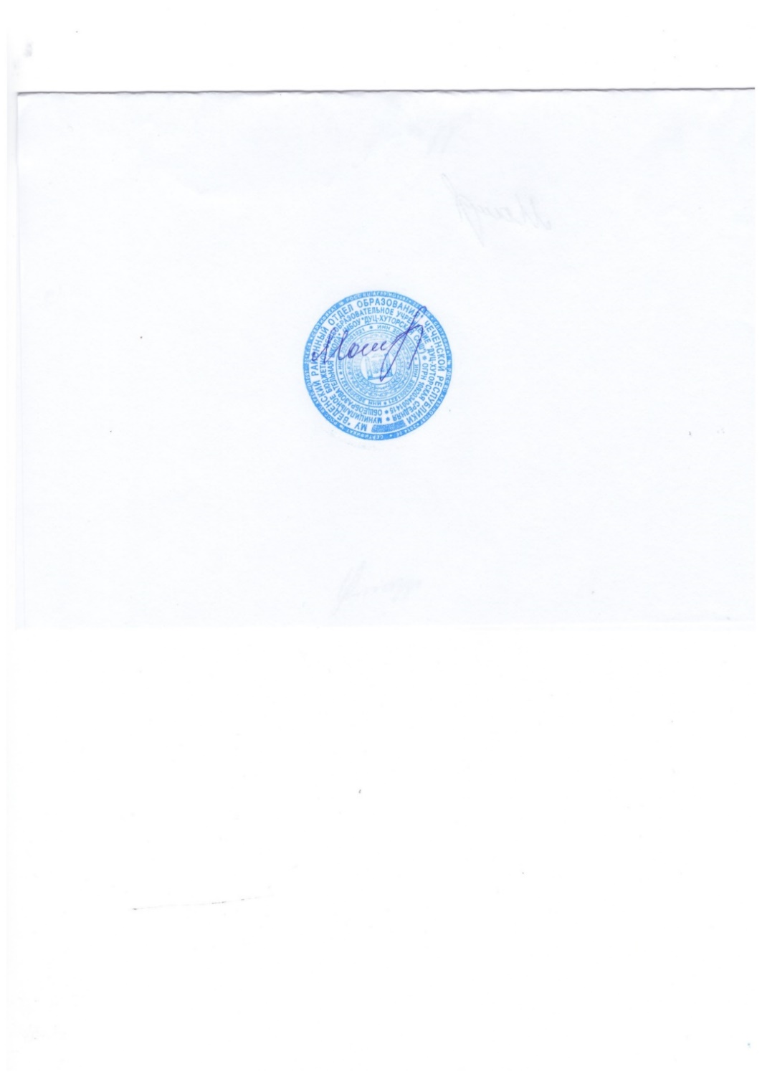

Председатель жюри ___________/ Магомадова Ж.А.

Подпись Ф.И.О.

Члены жюри ___________/ Умалатова Х.А.

Подпись Ф.И.О.

___________/ Джамалханов Ш.У./